福建商学院海外教育学院
国际、国内、学院新闻简报
（2019年第5期）

福建商学院海外教育学院 2018年 3月10日

国 际
美国国防部宣布，美国与韩国将停止计划于春季举行的大型联合军演，以支持半岛无核化目标。
2019年3月 4日，普京签署停止履行《中导条约》的法令。俄罗斯从该法令签署之日起正式停止履行《中导条约》，直到美国不再违反该条约，或该条约到期终止。
美国前国务卿希拉里·克林顿当地时间2019年3月4日接受媒体采访时表示，她不打算参加2020年美国总统大选。
国 内
中国人民政治协商会议第十三届全国委员会第二次会议3日下午在人民大会堂开幕，习近平等党和国家领导人到会祝贺。
国台办发言人安峰山4日应询表示，高雄市长韩国瑜拟于3月22日至28日率高雄市参访团到香港、澳门、深圳、厦门等地参访，开展交流合作。
十三届全国人大二次会议将于2019年3月5日上午开幕，15日上午闭幕，共8项议程。
近日，中办国办转发了《中央农办、农业农村部、国家发展改革委关于深入学习浙江“千村示范、万村整治”工程经验扎实推进农村人居环境整治工作的报告》，并发出通知，要求各地区各部门结合实际认真贯彻落实。
2019年3月8日，中共中央总书记、国家主席、中央军委主席习近平参加河南代表团审议。习近平强调，打赢脱贫攻坚战，是今明两年必须完成的硬任务。要再接再厉，咬定目标，精准施策，精准发力，按时按质完成脱贫攻坚任务。
国务院港澳事务办公室主任张晓明就取缔“港独”组织的问题表示：香港民族党的活动挑战了“一国两制”的政治底线，对于这样的危害国家安全的行为，中央人民政府表示关注，采取零容忍的态度，是必然的。香港回归22年来的事实已经充分证明，“一国两制”是最好的制度安排。
2019年3月 8日，在“三八”国际劳动妇女节到来之际，习近平代表党中央，向参加全国两会的女代表、女委员、女工作人员，向全国各族各界妇女，致以节日的祝贺和美好的祝福。
教育部发布2019年工作要点，加大投入夯实教育发展基础、建立中职学历教育招生资质定期公布制度、严肃查处学术不端、招考弄虚作假等行为。
全国人大财政经济委员会副主任委员乌日图2019年3月9日在记者会上表示，房地产税法正在抓紧完善，待条件成熟时提请全国人大常委会初次审议。

学 院
2月26日，我院两个党支部召开2018年度组织生活会和开展民主评议党员。戴忠萍书记与何文贤院长以普通党员身份参加了所在党支部的组织生活会，并开展民主评议党员。通过此次组织生活会，党员们凝聚共识，对如何树牢“四个意识”、坚定“四个自信”、坚决做到“两个维护”有了更深的理解。大家纷纷表示将以此次组织生活会为契机，振奋精神，扎实工作，以实际行动为我院进一步发展贡献自己的力量。
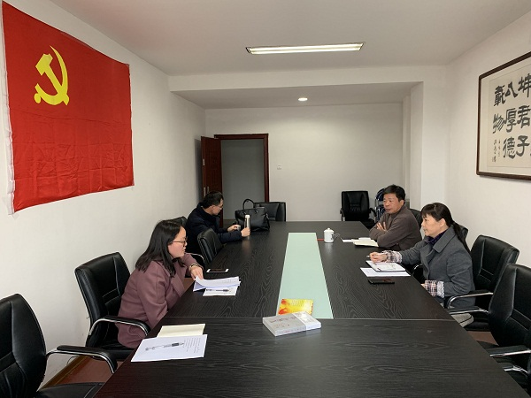

本期编辑：戴忠萍

